LABEL ‘CANTINE GOOD FOOD’
FORMULAIRE DE CANDIDATURE

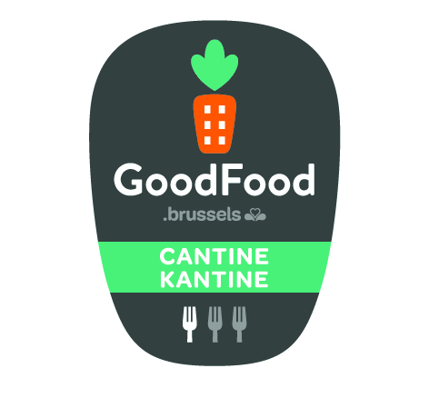

Document à renvoyer à :

Bruxelles Environnement
Département Consommation durable et Eco-comportement
Joke De Ridder
Tour & Taxis, Avenue du Port 86C/3000 1000 Bruxelles
helpdeskcantine@environnement.brussels

de préférence par e-mail

Si l'une ou l'autre donnée change après l'envoi du formulaire, veuillez nous en avertir.

Accompagnement proposé

Nous vous rappelons que vous pouvez bénéficier d'un accompagnement personnel gratuit pour la préparation de votre dossier de candidature. Cet accompagnement, réalisé par un bureau spécialisé, est limité à trois jours ouvrables en moyenne, répartis sur un an.
Dès réception de votre formulaire de participation, un consultant prendra contact avec vous pour organiser cet accompagnement.

☐Je souhaite bénéficier de l'accompagnement proposé.
☐Je ne souhaite pas d'accompagnement.

Remarques éventuelles: Cliquez ici pour taper du texte.

Pour un petit coup de pouce

Vous pouvez consulter notre site Internet. Vous y trouverez toutes sortes d'outils, tels que notre guide pratique, des outils de communication, des exemples pratiques, etc.

N'hésitez pas à vous inscrire à l'une de nos formations.

Notre helpdesk est à votre disposition tous les jours ouvrables de 8h à 17h:
02 775 76 22 – helpdeskcantine@environnement.brussels

Coordonnées de l’organisation et des responsables du dossier

L'organisme

Nom en français : Cliquez ici pour taper du texte.

Nom en néerlandais :Cliquez ici pour taper du texte.

Rue :Cliquez ici pour taper du texte. N° :Cliquez ici pour taper du texte.

Code postal :Cliquez ici pour taper du texte. Commune :Cliquez ici pour taper du texte.

Site Internet :Cliquez ici pour taper du texte.

Type d'organisme : ☐privé ☐public ☐non profit/associatif

Secteur d'activité : ☐Entreprise ☐Administration ☐Crèche ☐Ecole
☐Hôpital ☐Maison de repos ☐Autre:

Votre organisme a-t-il déjà pris des engagements environnementaux ? ☐Oui ☐Non

Si oui, lesquels (p. ex. Label Entreprise écodynamique, EMAS, ISO 14001, Clé verte, Jeudi Veggie, …) ?

Cliquez ici pour taper du texte.

Comment avez-vous pris connaissance du label cantine Good Food?

Cliquez ici pour taper du texte.

Votre organisme a-t-il déjà bénéficié d'un accompagnement pour faire évoluer votre cantine vers une cantine durable, proposé par Bruxelles Environnement ? ☐Oui ☐Non

Si oui, quand était-ce ?

Cliquez ici pour taper du texte.

Directeur/directrice responsable de l'organisme:

Nom et prénom : Cliquez ici pour taper du texte.

Titre : Cliquez ici pour taper du texte.

Langue : ☐FR ☐NL

Téléphone : Cliquez ici pour taper du texte. E-mail : Cliquez ici pour taper du texte.

Personne de contact en charge du dossier:

Nom et prénom : Cliquez ici pour taper du texte.

Fonction : Cliquez ici pour taper du texte.

Langue : ☐FR ☐NL

Téléphone :Cliquez ici pour taper du texte. E-mail : Cliquez ici pour taper du texte.

La cantine

Les repas sont-ils préparés en interne ? ☐Oui ☐Non

Travaillez-vous avec une société de catering ? ☐Oui ☐Non

Si oui, laquelle : Cliquez ici pour taper du texte.

Type de restauration proposée :
☐Repas chauds
☐Repas froids
☐Buffet
☐Snacks

Nombre moyen de visiteurs journaliers de la cantine :Cliquez ici pour taper du texte.

Nombre d'équivalents temps plein en cuisine : Cliquez ici pour taper du texte.

Remarques :

Cliquez ici pour taper du texte.

Nous nous engageons à évoluer vers une cantine Good Food et à demander le label dans l’année.

Nom, titre et signature du directeur/de la directrice :

Cliquez ici pour taper du texte.

Date : Cliquez ici pour taper du texte.

